APPSolutions



Tabla de contenido

Presentación del proyecto y del emprendedor. 4

Presentación breve del proyecto: 4

El emprendedor: 4

La idea de negocio 5

Redacción de la idea 5

El Mercado y los Clientes 7

Tipo de mercado 7

El Segmento del Mercado: 9

Estudio de mercado: Los clientes. 9

El Entorno y la Competencia 11

El entorno general 11

El entorno específico. 17

Competencia 21

Análisis DAFO 23

Análisis CAME 24

Localización de la empresa 25

Misión Visión y Valores 26

Estrategias de Marketing 27

Estrategia de Posicionamiento. 27

Estrategia de Producto. 28

Estrategia de Precio. 29

Atención al cliente. 30

Identidad Visual y logo 30

Recursos Humanos 31

Organigrama de la empresa 31

Diseño de puestos y selección de personal 32

Plan de motivación laboral 33

Contratación y coste de los trabajadores 34

Organización de la prevención 35

Nómina y beneficios 36

Forma jurídica 37

Estado actual de APPSolutions 37

Forma jurídica y motivos por los que se ha elegido. 37

Plan de producción 40

El plan de producción y proveedores 40

La gestión de almacén e inventarios. 40

Análisis económico financiero 41

Análisis de costes. 41

Inversiones y gastos iniciales: 43

Plan de financiación: 44

Plan de tesorería: 44

Análisis económico – financiero APPSolutions 45

Análisis de costes: 45

Inversiones y gastos iniciales 46

Plan de Financiación 47

48

Plan de Tesorería 49

Previsión de resultados y balance de situación 49

Estimación de impuestos 51

Plan de puesta en marcha 52

Trámites y plazos para la puesta en marcha de la empresa: 52

Inscripción de la empresa en el registro mercantil: 54

Documentación administrativa y contable: 54

# Presentación del proyecto y del emprendedor.

## Presentación breve del proyecto:

Nos encontramos en la era de la información, donde se emplea una variedad de dispositivos electrónicos, como ordenadores, teléfonos y tabletas… para llevar a cabo diversas tareas en la vida cotidiana. Esta integración de la tecnología abarca desde el ámbito profesional hasta el tiempo de ocio y las dinámicas familiares.

En esta situación, las personas dedicamos numerosas horas al día frente a una pantalla. Con el propósito de mejorar esta situación, surgen y se lanzan diariamente aplicaciones diseñadas para hacer nuestras tareas más llevaderas o para convertir el tiempo de ocio en una experiencia más entretenida.

Este proyecto se centrará en analizar la situación del mercado y explorar la posibilidad de establecer una empresa que ofrezca sus conocimientos informáticos para desarrollar aplicaciones beneficiosas para otras empresas.

Yo, Óscar Viana López, asumiré el rol de emprendedor en esta empresa. Me gradué en Desarrollo de Aplicaciones Multiplataforma en el centro CIFP Nº1, situado en Cuenca, Castilla-La Mancha. Las instalaciones de la compañía, conocida como AppSolutions, estarán ubicadas en Cuenca, específicamente en la misma ciudad, en C. Hurtado de Mendoza

## El emprendedor:

### Interés en el proyecto

Considero que esta idea tiene un gran potencial como negocio, especialmente dado que, según datos de 2021, existen al menos 3.2 millones de empresas en España. Estadísticamente, la mayoría de ellas son PYMES (pequeñas y medianas empresas) que pueden carecer de conocimientos en informática, a menos que se dediquen específicamente a este sector. Muchas de estas empresas podrían beneficiarse de mis servicios para simplificar sus operaciones diarias, por ejemplo, mediante la creación de una aplicación que facilite la gestión del inventario en el almacén.

### Capacidad emprendedora

En múltiples ocasiones he frecuentado la biblioteca pública, donde destaca un extenso apartado dedicado al cine, con una amplia selección de películas y series. Supongamos que he propuesto mis servicios al ayuntamiento para desarrollar una aplicación que funcione como un buscador de películas y series.

# La idea de negocio

## Redacción de la idea

AppSolutions es una empresa fundada por el emprendedor Óscar Viana López, con el propósito de ofrecer soluciones digitales a medida para empresas. Especializada en el desarrollo de aplicaciones, nuestra compañía se posiciona como un socio estratégico para aquellas empresas que buscan optimizar sus procesos y mejorar su eficiencia mediante herramientas tecnológicas.

En un mundo donde la tecnología se ha convertido en el motor de la transformación empresarial, en AppSolutions nos comprometemos a traducir ideas innovadoras en soluciones prácticas y personalizadas. Desde el diseño de aplicaciones móviles y web hasta la integración de tecnologías emergentes, nos esforzamos por satisfacer las necesidades únicas de cada cliente.

AppSolutions no solo ofrece servicios, sino que se compromete a ser un socio estratégico a largo plazo, proporcionando a las empresas las herramientas necesarias para destacar en un mundo cada vez más digital. Estamos emocionados por la oportunidad de impulsar el éxito de nuestros clientes a través de soluciones tecnológicas innovadoras y personalizadas.

### Propuesta de valor y objetivo

* Valor

En AppSolutions, nuestro valor radica en hacer que la tecnología trabaje para ti de una manera única y adaptada. Nos destacamos en:

Adaptación a Tu Estilo: Creamos soluciones tecnológicas que se ajustan perfectamente a lo que necesitas. Nos esforzamos por entender tu empresa y brindar soluciones personalizadas que realmente funcionen para ti.

Trabajo en Equipo: No solo somos proveedores, somos colaboradores. Nos asociamos contigo para entender tus metas y desafíos, asegurándonos de que estemos en la misma página en cada paso del camino.

Siempre al Día: Mantenemos un ojo en las últimas tendencias y tecnologías para asegurarnos de que siempre estemos ofreciendo soluciones modernas y eficientes.

Resultados Concretos: No solo entregamos tecnología, ofrecemos resultados tangibles. Medimos nuestro éxito por cómo nuestras soluciones mejoran tu eficiencia y contribuyen al crecimiento de tu negocio.

* Objetivo

La meta de esta empresa se desglosa en cuatro aspectos fundamentales: la digitalización, la optimización de procesos, el empoderamiento y la innovación.

1. Transformación Digital: Facilitar la transformación digital de empresas, permitiéndoles adaptarse y prosperar en un entorno empresarial cada vez más tecnológico.
2. Optimización de Procesos: Mejorar la eficiencia operativa de las empresas a través del diseño e implementación de aplicaciones que optimicen procesos y aumenten la productividad.
3. Empoderamiento Empresarial: Capacitar a las empresas para que aprovechen al máximo las herramientas tecnológicas, brindándoles una ventaja competitiva en sus respectivos mercados.
4. Innovación Continua: Mantenernos a la vanguardia de las tendencias tecnológicas, asegurando que las soluciones que ofrecemos estén alineadas con los últimos avances y necesidades del mercado.

# El Mercado y los Clientes

## Tipo de mercado

### Según competencia:

En el ámbito de la competencia, identificamos cuatro subtipos: competencia perfecta, monopolística, oligopolio y monopolio.

A continuación, explicaré los cuatro subtipos:

#### Competencia Perfecta:

Existen muchos compradores y vendedores, el producto siempre es muy similar y el acceso al mercado suele ser sencillo.

#### Competencia Monopolística:

Existen muchos compradores y vendedores, sus productos se diferencian entre ellos y el acceso al mercado suele ser relativamente sencillo siempre que cumplan ciertos requisitos.

#### Oligopolio:

Existen un gran número de compradores, sin embargo los vendedores escasean y estos pocos son los que dominan el mercado.

#### Monopolio:

Similar al Oligopolio, en el Monopolio solo existe un único vendedor, lo que hace que domine todo el mercado, sin embargo debe ciertas acciones deben ser aprobadas por el gobierno del país en el que se dirija la empresa.

Sería poco sensato pasar por alto la realidad de que nos encontramos en plena era de la información. Por ende, es imperativo reconocer que existen numerosas empresas con la misma misión que AppSolutions, proporcionando software específico o común para otras empresas. Por lo tanto, es pertinente descartar los subtipos de monopolio y oligopolio.

Entendiendo estos puntos, las únicas categorías que permanecerían son la competencia perfecta y la competencia monopolística. Considerando las características de esta última, que implica la presencia de numerosos competidores y vendedores con productos diferenciados entre sí, parece ser la opción más adecuada.

### Según la naturaleza del mercado:

En esta categoría, encontramos únicamente dos tipos: Bienes y Servicios Duraderos, y Bienes y Servicios No Duraderos.

#### Bienes y Servicios Duraderos:

Hace referencia a aquellos bienes o servicios con una vida útil más extensa, que no se agotan con un solo uso, como una ventana o una rueda de bicicleta.

#### Bienes y Servicios No Duraderos:

Hace referencia a bienes o servicios que carecen de una vida útil prolongada y se consumen en muy pocos usos, o incluso en uno solo, como un producto de limpieza o una manzana.

Considerando esto, nuestra aplicación se clasificaría como un Bien o Servicio Duradero, ya que se presupone que tiene una vida útil prolongada.

### Según Geografía:

Este tipo de clasificación se basa en la ubicación geográfica de los compradores y vendedores. Existen tres subtipos:

#### Mercado Local:

El contrato entre compañías se limita únicamente a una ciudad como por ejemplo Madrid, Valencia…

#### Mercado Regional:

El mercado abarca una región mas amplia que ciudades pero no alcanza a cubrir todo el país como por ejemplo Donostia y A Coruña.

#### Mercado Global:

El mercado se extiende alrededor del globo, alcanzando compradores y vendedores de diferentes países como un contrato entre Japón y China.

Considerando la competencia a nivel empresarial y la influencia del teletrabajo, los subtipos que mejor se ajustarían a AppSolutions serían los de mercado local y regional. La competencia a nivel global no nos afectaría significativamente, ya que somos una empresa de tamaño pequeño. Por lo general, las empresas medianas o grandes son las que participan en proyectos a gran escala a nivel global.

En relación al ámbito del proyecto (suponiendo que el Ayuntamiento de Cuenca nos ha contratado para desarrollar una aplicación destinada a su biblioteca pública), considero que el subtipo más adecuado sería el nivel local. Esto permitiría resaltar y respaldar a las empresas de la ciudad. En caso de que no haya competencia, la influencia podría extenderse al nivel regional.

### Según la participación de los clientes:

Esta clasificación se centra en la relación y participación de los clientes en el mercado, y al igual que las anteriores categorías esta también se compone de subtipos:

#### Business to Business (B2B):

Empresas que venden sus bienes o servicios a otras empresas.

#### Business to Consumer (B2C):

Empresas que venden directamente sus productos a los consumidores finales los clientes.

Desde un principio el objetivo de esta empresa a sido la misma, proporcionar nuestros servicios a las empresas que nos han contratado para desarrollar sus ideas, por lo cual, el subtipo que debemos tener es Business to Business.

Resumiendo, según el análisis del tipo de mercado, AppSolutions es una empresa con competencia monopolística que proporciona bienes y servicios duraderos. Su competencia se sitúa a nivel regional, y mantiene una relación con los clientes del tipo Business-to-Business (B2B).

## El Segmento del Mercado:

### Nuestro Segmento de mercado:

Dado que nuestros clientes son empresas, no se vinculan directamente con estos estudios; más bien, dirigimos nuestra atención hacia los clientes de nuestras empresas clientes, como si fueran nuestros propios clientes. Por ejemplo, si una compañía juguetera nos contrata, realizamos la segmentación de mercado basándonos en la información proporcionada sobre la aplicación a desarrollar. Si buscan una aplicación para facilitar la compra de sus productos, debemos entender que está dirigida a adultos y, por lo tanto, debe tener una interfaz seria. En cambio, si la aplicación se utiliza como un juguete complementario (como realidad virtual o algo similar) y está destinada a niños, el front-end debe ser amigable, gracioso y sencillo (Esto según el estudio demográfico).

En el caso del estudio geográfico, por ejemplo, si nos contrata el ayuntamiento de Sevilla para hacer una aplicación sobre rutas de interés turístico buscamos la bandera y los colores regionales, imágenes relacionadas…

## Estudio de mercado: Los clientes.

### Tipos de Estudio de mercado:

#### Investigación cualitativa:

En este tipo de estudio se orienta en conocer las características de los consumidores. Es decir, con cierta investigación social podremos prever las necesidades, deseos y características socioculturales del público objetivo.

#### Investigación cuantitativa:

En este estudio ofrece mediciones de cantidades, es decir, se trabaja con números y estadísticas concretas, con este estudio se puede saber respuestas a las preguntas como por ejemplo ¿Cuántas personas se interesan por mis productos o servicios?

#### Investigación continua:

En este estudio se realiza a lo largo de un periodo de tiempo en un mismo lugar de residencia que sirve para conocer los factores que han cambiado durante el periodo para así poder hacer una previsión de los próximos movimientos que pudiese haber en el mercado.

#### Investigación de campo:

Este tipo de investigación posibilita una comprensión de la competencia, permitiendo conocer cómo interactúa con el mercado actual, qué estrategias emplea dicha empresa y cuáles son los precios que maneja.

Se deberá estudiar a las compañías para conocer que servicios pueden ofrecer, además con este estudio podremos conocer nuestras debilidades y fortalezas y gracias a eso poder contemplar nuevas oportunidades.

#### Investigación aplicada:

En este tipo de estudio sirve para prever los errores en las estrategias que hemos decidido seguir.

#### Investigación puntual:

En este tipo de investigación se centra en un grupo más concreto de nuestro segmento del público objetivo.

#### Investigación experimental:

En este tipo de investigación se observa a voluntarios con ciertas experiencias con la finalidad de evaluar el producto o servicio.

Por ejemplo, podríamos concretar una reunión para que prueben una versión beta de la aplicación.

# El Entorno y la Competencia

## El entorno general

El entorno general de una empresa abarca todas las condiciones y factores previamente mencionados que afectan a la empresa de manera **indirecta**. Los factores a considerar son:

### Factores económicos:

Todas aquellas condiciones económicas como tasas de crecimiento, alquiler del local, inflación, niveles de empleo…

Si las tasas de interés aumentan del 4% al 6%, los costes de financiamiento de APPSolutions podrían aumentar más del 25% afectando a las ganancias, por otra parte, si la inflación sube un 2% o un 5% en los precios podría elevar los costes de producción de APPSolutions en esa proporción afectando a la rentabilidad de dicho producto.

#### PIB

El PIB (Producto Interior Bruto) es una magnitud que se utiliza para medir el valor monetario de todos los productos y servicios que genera un país o una región por un periodo de tiempo determinado (normalmente medido en años).

En España el encargado de calcular y publicar cada trimestre los datos del PIB es el Instituto Nacional de Estadística.

Se mide en porcentaje de variación y en millones de euros, pero normalmente se suele usar en porcentaje de variación ya que resulta un dato más manejable que una cantidad de millones de euros.

Su utilidad es permitir a los responsables de la política económica de una nación medir el impacto que ha habido en la economía durante un año determinado, si está mejorando o empeorando y si puede existir una posterior inflación o recesión.

El instituto nacional de Estadística determina que en octubre de 2023 la inflación del IPC es del 3,5% de acuerdo con el indicador adelantado elaborado por el INE.

El PIB actual de Castilla La Mancha es de 42.286€ lo cual es un buen indicador de calidad de vida

#### Déficit público

El déficit público es la diferencia entre los ingresos y gastos del total de las administraciones públicas durante un ejercicio económico (normalmente anualmente), en caso contrario (gastos menores que ingresos) se denomina superávit público.

Para calcular el déficit público necesitamos conocer el PIB, ya que se expresa en términos porcentuales referidos al PIB, el cálculo sería: (Ingresos - Gastos) y sacar el porcentaje del PIB con la cifra calculada anteriormente.

Toda subida del déficit público supone un problema para el país en cuestión ya que todo el dinero que se gaste por encima del que se ingrese, debe obtenerse mediante recursos de financiación externa, los cuales van a tener unos intereses y van a pasar casi siempre por la emisión de deuda pública.

Una gran diferencia entre el déficit y la deuda pública es que a pesar de que ambos se calculan porcentualmente al PIB, la deuda pública es un total que va variando y no se expresa anualmente, simplemente va aumentando o decreciendo, en cambio el déficit público se suele definir cada año.

El déficit de la Administración Central se sitúa en 32.634 millones a finales de agosto de 2023, el 2,23% del PIB. (Según la página lamoncloa.gob.es)

La deuda pública de Castilla La mancha en el ultimo año (2022) fue de 15.520 millones de euros, un 32,9% del PIB y una deuda de 7.458€ por habitante

[Noticia del banco BBVA sobre la Deuda Pública Española](https://www.bbva.com/es/la-deuda-publica-espanola-bate-records-segundo-trimestre/?_gl=1*14ut171*_ga*MTMwMTk1MTg0MC4xNzAwMTMxMTk4*_ga_915V905T16*MTcwMDEzMTE5Ny4xLjEuMTcwMDEzMTI2Ny41OS4wLjA.)

#### IPC

El IPC (Índice de Precios al Consumo) es un factor económico que marca la evolución de un conjunto de bienes y servicios que afectan a cada consumidor. También conocido como “la cesta de la compra” es una medida estadística que analiza el coste de vida con la variación en términos porcentuales de determinados productos.

El organismo oficial encargado de actualizar la información sobre el IPC es el Instituto Nacional de Estadística (INE) y es una variable que se lleva calculando desde 1936.

El aumento del IPC conlleva un aumento porcentual de los precios de productos y servicios respecto al año anterior, por tanto si el IPC sube y el salario se mantiene igual, se pierde poder adquisitivo, como medida para prevenir la anterior situación, normalmente tanto el Estado como algunas empresas aumenta el salario en función del aumento del IPC del año anterior, es una variable que a pesar de que parezca que si disminuye es mejor, es justo al contrario, su subida escalonadamente significa un mayor beneficio para el surgimiento y mantenimiento de empresas, las cuales suponen un gran impacto en la economía del país. Cabe destacar que, en España, aunque suba el IPC los sueldos no suben.

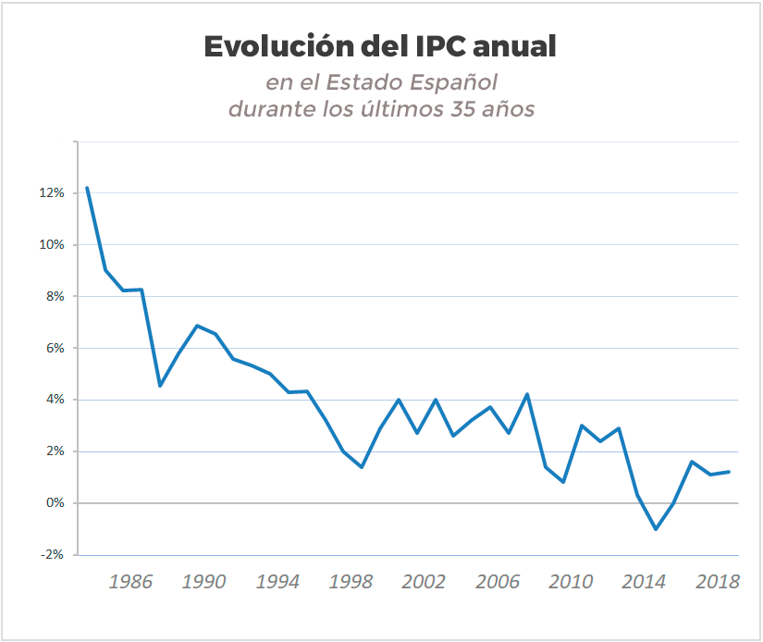

IPC Español 1986-2018

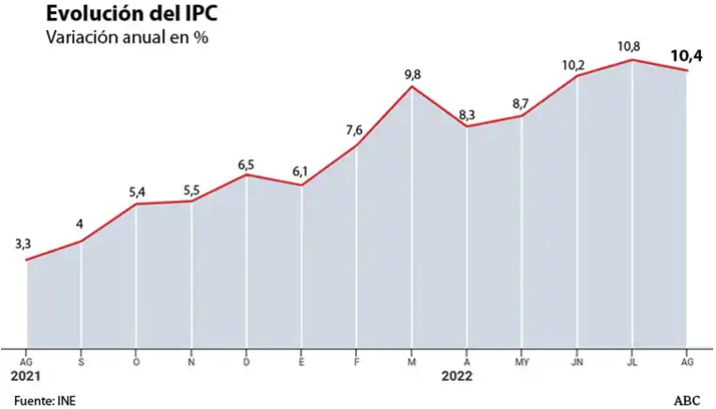

IPC Español de Enero de 2021 a Agosto de 2023

El IPC en Castilla La Mancha en octubre de 2023 fue de 3,4%

#### Inflación

La inflación se define como el aumento generalizado y sostenido de los precios de bienes y servicios en una región durante un período específico, generalmente anual. Está estrechamente vinculada al Índice de Precios al Consumidor (IPC), ya que se requiere la variación de este índice a lo largo del tiempo para calcular la inflación, expresada en puntos.

Cuando la inflación disminuye de un año a otro, se denomina deflación, y si no ha aumentado ni disminuido, se considera lineal. Además de esta clasificación, existe otra según el nivel de aumento:

* + - Inflación moderada → Refiere al incremento gradual de los precios.
    - Inflación galopante → Indica un aumento de dos dígitos porcentuales (20%, 35%...)
    - Hiperinflación → Se refiere a un aumento anormal en el cual los precios aumentan desorbitadamente cada mes (50%, 65%...)

La disminución de la inflación suele estar asociada a una disminución en la economía. La hiperinflación o la inflación galopante conducen a un aumento masivo de los precios, lo que reduce la demanda y aumenta el desempleo. En cambio, una inflación moderada indica confianza en la economía del país, ya que hay un equilibrio entre consumo y ahorro.

Es importante destacar que en España resulta extremadamente complicado, ya que, a pesar de que la inflación pueda aumentar de manera sostenida, los salarios no suelen incrementarse, dificultando la adquisición de productos. A largo plazo, la deflación puede suponer una mayor tasa de desempleo (de la hablaremos más tarde), lo cual también es perjudicial.

#### Tipo de interés

El tipo de interés es el porcentaje que se debe pagar como compensación por un préstamo bancario. El índice más reconocido es el "Euríbor", que indica el tipo de interés de los préstamos bancarios a nivel europeo y ha estado en terreno negativo desde 2016. A nivel regional, como en la Comunidad de Madrid, existe el "Míbor", en términos generales, hay dos tipos de intereses:

* + - Fijo: Permanece constante durante el período de reembolso del préstamo y se calcula mediante el promedio de las tasas de interés de meses anteriores.
    - Variable: Depende de los cambios en la tasa de interés, se actualiza y se revisa en los plazos establecidos por la entidad financiera.

Por lo general, una disminución en las tasas de interés indica que la economía está en recesión, ya que es una medida para estimular el crecimiento económico y la recuperación. En cambio, si los intereses aumentan, puede interpretarse como que el país goza de buena salud económica y se está controlando la inflación para mantenerla en niveles moderados.

El tipo de interés en Castilla La Mancha es del 4,5% en septiembre de 2023

#### Tasa de desempleo

Se refiere a las personas en edad laboral que no tienen empleo, que están dispuestas a trabajar, y que han realizado acciones específicas para encontrar empleo. La aplicación homogénea de esta definición da como resultado estimaciones de tasas de desempleo que son más comparables internacionalmente que las estimaciones basadas en las definiciones nacionales de desempleo.

Según la página web de Bankiter la Tasa de Paro repunta al 11,84% en 3T 2023, desde 11,60% ant. y frente al descenso esperado al 11,45%. La Tasa de Actividad vuelve a aumentar ligeramente al 59,41% (+0,44pp).

La tasa de Desempleo en Castilla La Mancha es del 11,9% de su población. (Última medida tomada en el tercer trimestre de 2023)

### Factores socioculturales:

Todas aquellas características demográficas, sociales y culturales de la sociedad en la ubicación actual de APPSolutions citada anteriormente.

Por ejemplo, si se ve aumentada la población joven del lugar la demanda de aplicaciones relacionadas con el entretenimiento podría verse aumentada, por otra parte, si hay un cambio de valores culturales (debido a la inmigración, por ejemplo) sería normal que algún cliente nos proponga un proyecto donde debamos amoldarnos a él, como por ejemplo cambiando el idioma de la aplicación.

### Factores tecnológicos:

Todos aquellos avances tecnológicos que pueden influir en la eficiencia de los proyectos de una empresa y en la demanda de productos.

Es común escuchar que los profesionales de la informática, al igual que nuestros equipos, deben mantenerse constantemente actualizados y al tanto de las nuevas herramientas que se introducen con el tiempo. Por tanto, es crucial mantenernos informados sobre los progresos en la tecnología móvil, las novedades en almacenamiento en la nube, los avances en ciberseguridad y la reciente adopción de la Inteligencia Artificial (IA).

### Factores políticos y legales:

Engloba las leyes, regulaciones y políticas gubernamentales que impactan en la operación y toma de decisiones de la empresa.

Algunos ejemplos podría ser las normativas de ciberseguridad, subvenciones tecnológicas, la regulación sobre la protección de datos…

Estos tipos de factores puede que sean los más importantes de estudiar ya que el producto que ofrezcamos debe cumplir con todas las normativas que ha aprobado el estado.

Alguna ley que nos afectaría directamente sería el *Reglamento General de Protección de Datos (RGPD)* entrada en vigor el 25 de mayo de 2018, el cual estipula que se regulara el tratamiento que realizan personas, empresas u organizaciones de los datos personales relacionados con personas en la Unión Europea (UE) a excepción de aquellas fallecidas o jurídicas y se aplicará sobre todos aquellos datos reunidos que no guarden relación con ninguna actividad profesional o comercial.

### Factores ambientales:

Se consideran aspectos relacionados con la sostenibilidad y las responsabilidades que afectan directa o indirectamente al medioambiente.

Principalmente las empresas dedicadas al desarrollo de software no generan contaminación significativa directa, limitándose principalmente a la gestión de papel y desechos tecnológicos, como dispositivos descartados. Dado que la actividad principal se centra en productos intangibles, sin requerir materia prima y sin generar residuos tangibles, su impacto ambiental es mínimo. No obstante, esto no nos exime de la obligación de cumplir con las normativas ambientales generales. Debemos cumplirlas de la misma manera que cualquier persona o empresa.

Algunos de los factores que podrían afectar a APPSolutions son las energías renovables (por el momento no es obligatoria), gestión de residuos electrónicos (programas de reciclado), las normativas ambientales (invertir en tecnología más ecológica), certificaciones ambientales (obtenerla podría mejorar la imagen de sostenibilidad y por tanto aumentar el atractivo con los clientes).

## El entorno específico.

El entorno general de una empresa abarca todas las condiciones y factores previamente mencionados que afectan a la empresa de manera **directa**. Los factores a considerar son:

### Clientes:

Se conoce como el segmento de clientes al que la empresa se dirige, realizado el estudio (citado anteriormente) se debe conocer las necesidades, preferencias y comportamientos de los clientes, lo cual es importante para desarrollar correctamente las aplicaciones.

### Proveedores:

En definición son las empresas que suministran recursos esenciales para la producción de productos o servicios de nuestra empresa. Desde un punto de vista técnico, APPSolutions actúa como proveedor al ofrecer productos a otras empresas para mejorar su producción. Sin embargo, en este contexto, exploraremos los tipos de proveedores que APPSolutions necesitaría para llevar a cabo sus operaciones.

#### Proveedores de Hardware:

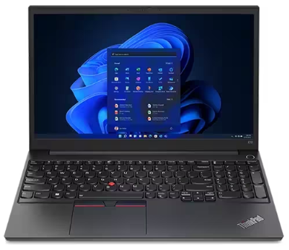Estos proveedores se encargarían de administrarnos los equipos tangibles necesarios para la creación de software. Un ejemplo de ellos podrían ser portátiles, monitores, ratones y teclados…

#### Equipos:

Para proveedor de Hardware APPSolutions contactará con la empresa *Lenovo* para comprar tres equipos portátiles modelo *ThinkPad E15 Gen 4* que cumple con los requisitos necesarios y económicos (Link en el apartado de Webgrafía). 655€/equipo.

#### Monitores:

Como proveedor de monitores APPSolutions encargará tres monitores de marca *Acer* a la conocida compañía *PcComponentes*, tres monitores ajustables con conexión HDMI (Link en el apartado de Webgrafía). 79€/monitor.

#### Teclado y ratón:

Como proveedor de Teclado y Ratón APPSolutions encargará tres periféricos a la empresa Amazon marca *Logitech* modelo *MK120* (Link en el apartado de webgrafía). 24.90€/teclado + ratón.

#### Proveedores de infraestructura en la Nube:

Como proveedor de Infraestructura en la nube una buena opción sería el servicio que brinda Microsoft Azure. (Link mencionado en la webgrafía)

#### ¿Qué es Microsoft Azure?

Es una plataforma de servicios en la nube, lanzada en 2010 y ha crecido para convertirse en una de las principales plataformas a nivel global, la cual ofrece una gran diversidad de servicios tanto gratuitos como de pago (almacenamiento de copias de seguridad, base de datos, inteligencia artificial…). Tiene una buena forma de pago, el cual comienza en el caso de que se sobrepase el servicio gratuito mensual.

#### ¿Para qué la va a usar APPSolutions?

La empresa la usará principalmente para almacenar las copias de seguridad tanto de los proyectos desarrollados tanto actuales como pasado y documentación importante como facturas, contratos...

#### Características y precios

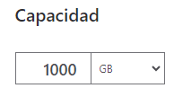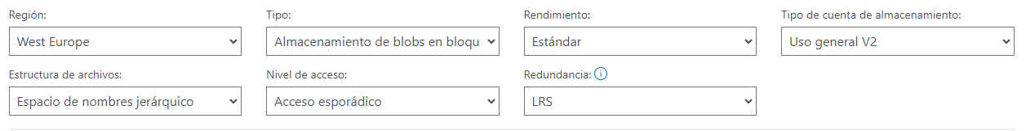Azure cuenta con una “Calculadora de precios” que nos proporciona una amplia selección de información para determinar como vamos a usar el servicio por ejemplo la región, el nivel de acceso, rendimiento, capacidad de almacenamiento… Nosotros elegiremos el servidor en West Europe, un almacenamiento de un TeraByte y un acceso esporádico ya que en teoría no vamos a acceder a el en todo momento.

Por el momento el pago por uso mensual nos costaría 10 dólares (9.94€ a día 25 de oct de 2022)

#### Proveedores de Herramientas de Desarrollo:

#### Herramienta de desarrollo

La herramienta de desarrollo utilizada por APPSolutions será Visual Studio 2022, ya que es gratuita.

### Regulaciones y Normativas:

Engloba las leyes, regulaciones y políticas gubernamentales que impactan en la operación y toma de decisiones de la empresa.

Algunos ejemplos podría ser las normativas de ciberseguridad, subvenciones tecnológicas, la regulación sobre la protección de datos…

Estos tipos de factores puede que sean los más importantes de estudiar ya que el producto que ofrezcamos debe cumplir con todas las normativas que ha aprobado el estado.

Alguna ley que nos afectaría directamente sería el *Reglamento General de Protección de Datos (RGPD)* entrada en vigor el 25 de mayo de 2018, el cual estipula que se regulara el tratamiento que realizan personas, empresas u organizaciones de los datos personales relacionados con personas en la Unión Europea (UE) a excepción de aquellas fallecidas o jurídicas y se aplicará sobre todos aquellos datos reunidos que no guarden relación con ninguna actividad profesional o comercial.

### Tecnología:

Todos aquellos avances tecnológicos que pueden influir en la eficiencia de los proyectos de una empresa y en la demanda de productos.

Es común escuchar que los profesionales de la informática, al igual que nuestros equipos, deben mantenerse constantemente actualizados y al tanto de las nuevas herramientas que se introducen con el tiempo. Por tanto, es crucial mantenernos informados sobre los progresos en la tecnología móvil, las novedades en almacenamiento en la nube, los avances en ciberseguridad y la reciente adopción de la Inteligencia Artificial (IA).

### Marketing:

Conocido como las tácticas empleadas tanto por la empresa como por los competidores con el fin de ingresar y consolidarse en el mercado, con el objetivo de atraer a los clientes. El marketing se divide en dos subtipos:

#### Objetivo general:

Aumentar la visibilidad y atracción de los clientes para APPSolutions con el objetivo de ser un proveedor de confianza en el mercado inicial.

#### Estrategias y Acciones:

##### Segmentación de mercado:

Identificar campos específicos a desarrollar como cultura, educación, salud… y adaptar mensajes o anuncios que se adapten a dichos campos.

##### Posicionamiento de Marca:

Destacar la especialización y experiencia de APPSolutions y su software a medida. Y mostrar la valoración de los clientes (siempre que sea positiva y verdadera, obviamente).

##### Canales de promoción:

Publicar anuncios en periódicos, periódicos virtuales, crear una cuenta en Linkedin o Infojobs…

##### Marketing de contenidos:

Es interesante abrir un blog, red social, portafolios… un espacio donde los clientes y nuevos clientes puedan ver la experiencia laboral mostrando los productos creados e incluso promocionar ciertos productos DEMO de manera gratuita.

##### Programas de fidelización:

Ofrecer ciertos descuentos como a clientes nuevos y clientes antiguos.

##### Presencia local:

Participar en eventos para fortaleces comunicación con empresas.

##### Análisis de competencia:

Ajustar plan de marketing según las acciones de empresas competidoras.

##### Estrategias de precios competitivas:

Ofrecer personalización por parte del cliente.

#### Indicadores de éxito:

Aumento de tráfico en el blog, redes sociales…

Aumento en el número de clientes.

Participación exitosa en eventos participados.

Una vez entendidos los subtipos procedemos a desarrollar un plan de marketing.

#### Plan de Marketing:

##### 1º Mes: Segmentación y posicionamiento de marca

Identificación del sector clave (Cultura con el proyecto que se va a realizar y utilizará la biblioteca municipal). Publicar anuncios en folletos repartiéndolos por otras PYMES.

##### 2º Mes: Canales de Promoción y Marketing de contenidos

Publicar campaña en redes sociales, periódicos digitales y Linkedin para promover casos de éxito y creación de contenido educativo sobre la tendencia tecnológica en el sector Cultural, lo que se espera un aumento en interacciones y visitas en blogs.

##### 3º Mes: Programas de fidelización y presencia local

Crear ofertas del 20% de descuento en nuevos y fieles clientes. Participar en eventos como el *“Virtual software Development Conference Madrid, Spain”* ubicado en Paseo del Prado, Madrid, pase gratuito y celebrada en noviembre. (Citada en Webgrafía)

##### 4º Mes: Análisis de competencia y precios competitivos

Se evaluarán las estrategias de marketing de competidores directos principalmente y gracias a ese estudio se ajustarán las estrategias relacionadas con las ofertas.

##### 5º Mes: Revisión y nuevo plan

Se revisarán los puntos tratados anteriormente y se rehará un nuevo plan de marketing y se modificará para no cometer los errores cometidos.

### Asociaciones:

Asociaciones estratégicas con otras empresas, orientadas a influir en la posición y la capacidad de la empresa para lograr ciertos objetivos.

Los principales Clientes de APPSolutions serían PYMES, por esa razón sería lógico que se asociase con otras empresas como por ejemplo agencias de marketing, consultoría tecnológica, ciberseguridad… Incluso podrían vender paquetes que venda el Software de la empresa más un vale de ciberseguridad, por ejemplo.

## Competencia

### Competencia de APPSolutions

#### Competencia Directa

##### **IsviSoft**

 “*Empresa de desarrollo de software especializados en Aplicaciones Móvil y Software Corporativo”*

Empresa dedicada al desarrollo de software, ubicada en Valencia capital, financiación privada y fundada en 2017 que cuenta con empleados de 2 a 10, según su cuenta publicada en Linkedin (PYME).

Su equipo de trabajo está formado por desarrolladores en backend, frontend, web, software e informático.

Han creado proyectos como *Arche*, un generador de informes dinámicos en JSON, *Doorman*, una aplicación de envío y entrega de paquetería y *Dr.Panel* un software para gestión de proveedores, entre otras cosas.

##### **Vansia Systems**

 “*En Vansia Systems somos especialistas en software de gestión empresarial, integración de sistemas, aplicaciones móviles y páginas web”*

Empresa ubicada en La Coruña en el sector de Desarrollo de software de 2 a 10 empleados (PYME), dedicada al ya mencionado desarrollo de software, pero además en integración de sistemas, aplicaciones móviles, software GIS, desarrollo web y demás. Cuentan con una experiencia de más de 20 años en el sector.

Con productos creados como *EciCom* un enrutador programado de fichero el cual permite automatizar el envío y recepción de fichero entre equipos conectados en la red. También desarrollaron la aplicación móvil de Mutua Gallega, un desarrollo web para la FPGFT…

#### Competencia Indirecta

##### **Serbatic**

“*Servicios de tecnologías de la información y comunicaciones a grandes empresas, consultoras e integradoras”.*

Empresa fundad en 2006 especializada en prestación de servicios profesionales de tecnologías de información y comunicaciones a grandes empresas.

Utiliza tecnologías como SAP, Angular, Appiam, Xamarin, Salesforce entre otras y posee grandes clientes como Leroy Merlin, Unicaja Banco, Banco Santander, Mapfre…

Con un tamaño de empresa de más de 200 empleados, ubicada en Madrid y con sedes en Barcelona, Cuenca, Zamora y Valladolid.

##### **Future Space**

“*Transformamos los datos y la información en conocimiento para ayudar en la toma de decisiones de nuestros clientes”.*

Empresa fundad en 1996, con un tamaño de empresa de 51 a 200 trabajadores, ubicada en Madrid con sede en Cuenca, de financiación privada.

## Análisis DAFO

### Debilidad

La competencia de mercado ya que es un sector muy competitivo y APPSolutions debe diferenciarse para destacar frente a los competidores y a su vez, como PYME, los recursos financieros son limitados lo que podría afectar al marketing o al crecimiento de la empresa. Tanto la falta de personal como de experiencia se vería afectada en el tiempo del desarrollo de aplicaciones, a su vez la falta de visibilidad afectaría directamente en el número de clientes actuales.

### Amenaza

Empresas más grandes establecidas fijas en el sector representan la mayor amenaza a la que debe enfrentase APPSolutions y también los nuevos competidores que irán surgiendo, además de la inestabilidad económica y las legislaciones restrictivas.

### Fortaleza

La mayor fortaleza de APPSolutions es que es una PYME y como tal, al ser una empresa pequeña, solo podremos centrar nos en un solo cliente, y aplicar un enfoque especializado y detallado en nuestros productos además de un constante empeño en pro del desarrollo de la empresa

### Oportunidad

Como ya hemos dicho anteriormente, vivimos en la época de la información, por lo cual existe una creciente dependencia de las empresas en la tecnología y crea oportunidades para APPSolutions, además de estar al tanto de las nuevas tecnologías como inteligencia artificial, Realidad virtual, ampliada o mixta…

## Análisis CAME

### Corregir

-Crear la estrategia de marketing necesaria para aumentar la popularidad de la marca.

-No comprar todos los materiales o servicios al mismo distribuidor sino comprar a varios para reducir la dependencia y darnos a conocer.

### Afrontar

-Desarrollar estrategias de diferenciación para destacar entre la competencia. (Ofrecer servicios nuevos o especializados)

-Actualizarse ante las regulaciones gubernamentales.

### Mantener

-Mantener tanto la calidad de los equipos tangibles e intangibles como la calidad del producto.

-Mantenerse Actualizado a las nuevas tecnologías (Desarrollar IA, la última tendencia en tecnología)

-Continuar ofreciendo productos personalizados en cada cliente.

### Explotar

-Expandirse abriendo más sucursales en otras ciudades.

-Conocernos entre los clientes que creen que no necesitan software.

-Buscar la asociación con otras empresas que nos convengan.

## Localización de la empresa

En lo que respecta a la ubicación de la empresa, he optado por situarla en proximidad a grandes empresas como Serbatic o Future Space, aunque no necesariamente en el mismo edificio. Además, he descubierto la presencia de edificios de coworking cercanos que parecen ser muy prometedores.

### ¿Qué es un Coworking?

Un coworking es un espacio de trabajo compartido donde profesionales independientes, emprendedores y trabajadores remotos comparten un mismo entorno físico para llevar a cabo sus actividades laborales. Este tipo de espacios proporcionan una alternativa flexible a la tradicional oficina, permitiendo que individuos de diversas empresas o sectores trabajen juntos en un espacio común.

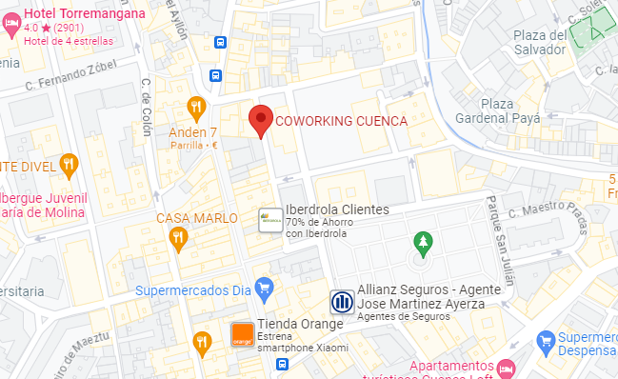 Ubicado en C/ Hermanos Valdés, 4, 1º izquierda, 16001, Cuenca.

Tramitado por la Agencia de alquiler de oficinas Ejecutivas

He elegido este coworking debido a que cuenta con las instalaciones necesarias para realizar todo lo relacionado con una estructura de Desarrollo de Software. Destacar también que encaja con mi perfil de empresario freelance.

La elección de este coworking es debido a que resulta más económico que el alquiler de un local en Cuenca, ya que no tiene gastos como el internet, la luz, agua y también el propio alquiler mensual del local, que en sí resulta bastante más caro que el alquiler del coworking en sí.

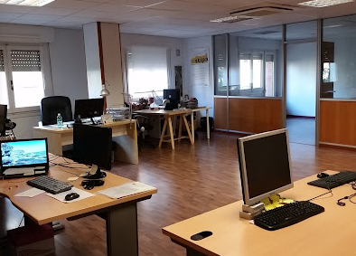

(Oficina Coworking Cuenca)

## Misión Visión y Valores

### Misión de APPSolutions:

Facilitar la transformación a digital de empresas y organizaciones a través de soluciones innovadoras y personalizadas, impulsadas por la excelencia en el desarrollo de aplicaciones que optimizan procesos, fortalecen la eficiencia y potencian la experiencia del usuario.

### Visión de APPSolutions:

Ser reconocidos como líderes en el sector de desarrollo de software, destacando por nuestra capacidad para anticipar y adaptarnos a las cambiantes necesidades tecnológicas. Aspiramos a ser la elección preferida de empresas que buscan soluciones de vanguardia y a ser un referente en innovación y calidad.

### Valores de APPSolutions:

#### Innovación:

Impulsamos la creatividad y la innovación constante para ofrecer soluciones tecnológicas avanzadas y eficientes.

#### Compromiso:

Nos comprometemos a proporcionar servicios excepcionales, cumpliendo con los más altos estándares de calidad y dedicación a nuestros clientes.

#### Colaboración:

Fomentamos un ambiente colaborativo y de trabajo en equipo, tanto dentro de nuestra organización como en nuestras relaciones con clientes y socios.

#### Integridad:

Actuamos con integridad y transparencia en todas nuestras interacciones, construyendo relaciones basadas en la confianza mutua.

#### Sostenibilidad:

Nos esforzamos por minimizar nuestro impacto ambiental y contribuir a la sostenibilidad, adoptando prácticas responsables en nuestro desarrollo y operaciones.

# Estrategias de Marketing

## Estrategia de Posicionamiento.

El posicionamiento de una empresa juega un papel crucial en su capacidad para destacarse en un mercado competitivo y comunicar de manera efectiva su propuesta de negocio. En el caso de APPSolutions, la estrategia se enfocará en dar a conocer sus fortalezas y resaltar las formas en que se diferencia de la competencia a través de ocho puntos clave:

### Definición de la Idea:

Identificar y comunicar de manera clara la propuesta de valor única de APPSolutions. ¿Qué hace que la empresa sea especial y por qué los clientes deberían elegirla? Desarrollaremos esta idea detallando los aspectos distintivos de la empresa.

### Especialización en Desarrollo de Aplicaciones:

Poner énfasis en la especialización de APPSolutions en el desarrollo de aplicaciones adaptadas a las necesidades específicas de las PYMES. Destacar la capacidad para comprender y abordar los desafíos particulares de este segmento.

### Enfoque en la Innovación y Tecnología:

Posicionar a APPSolutions como una empresa innovadora y a la vanguardia de las últimas tecnologías. Destacar la capacidad para incorporar tendencias emergentes como inteligencia artificial, realidad aumentada, virtual o mixta y otras soluciones tecnológicas avanzadas.

### Compromiso con la Calidad y la Personalización:

Subrayar el compromiso de APPSolutions con la entrega de soluciones de alta calidad y personalizadas. Destacar la atención individualizada a cada cliente y la capacidad para desarrollar aplicaciones alineadas con sus objetivos y requisitos específicos.

### Historias de Éxito y Testimonios:

Utilizar historias de éxito y testimonios de clientes satisfechos para respaldar la credibilidad de APPSolutions. Mostrar casos prácticos que resalten los resultados positivos obtenidos por otras empresas que han elegido los servicios de APPSolutions.

(Obviamente este caso solo se podrá hacer a partir de mínimo dos o tres proyectos realizados satisfactoriamente)

### Participación en Comunidades Empresariales Locales:

Involucrarse activamente en comunidades empresariales locales para aumentar la visibilidad y establecer conexiones. La participación en eventos locales, patrocinios y colaboraciones puede fortalecer la presencia de APPSolutions en el mercado regional.

### Estrategia de Contenidos Educativos:

Implementar una sólida estrategia de contenidos que eduque a las PYMES sobre la importancia de las aplicaciones y cómo estas pueden mejorar sus operaciones. Publicar blogs, estudios de caso y materiales educativos que demuestren el valor de las soluciones de APPSolutions. Incluso podríamos ofrecer ciertas reuniones que se realizaran cada cierto mes para incentivar a las empresas para que decidan contratar su propia aplicación.

### Garantía de Satisfacción y Soporte Continuo:

Resaltar la garantía de satisfacción del cliente y el compromiso con el soporte continuo. Mostrar que APPSolutions no solo proporciona soluciones, sino que también está comprometida a acompañar a sus clientes a lo largo del tiempo, adaptándose a sus necesidades cambiantes.

## Estrategia de Producto.

La estrategia implementada para nuestro producto es esencial para asegurar que nuestros servicios no solo satisfagan, sino que también superen las expectativas del cliente, fomentando así el boca a boca positivo entre nuestra clientela. Hemos desarrollado una estrategia basada en cuatro pilares fundamentales:

### Desarrollo Continuo:

Nos comprometemos a una mejora constante en el desarrollo de aplicaciones, tanto en funcionalidad como en el perfeccionamiento de nuestros conocimientos para garantizar una eficiencia óptima.

### Varias Soluciones:

Ofrecemos a nuestros clientes diversas soluciones para que puedan elegir aquella que mejor se adapte a su visión de negocio, proporcionándoles opciones flexibles y personalizadas.

### Personalización:

Nos enfocamos en comprender la personalidad única de cada empresa cliente, adaptándonos y ajustando nuestras soluciones para satisfacer sus necesidades específicas de manera precisa y efectiva.

### Desarrollo de Manuales:

Creamos manuales detallados para que nuestros clientes puedan familiarizarse de manera sencilla y cómoda con nuestras aplicaciones, facilitando así su integración y uso.

Además de estos cuatro puntos fundamentales, como muestra de buena fe, la empresa ofrece un período de tres meses de garantía de calidad. Durante este tiempo, nos comprometemos a solucionar cualquier error que pueda surgir, garantizando así la satisfacción continua de nuestros clientes y reforzando nuestra dedicación a la excelencia en el servicio.

## Estrategia de Precio.

Una estrategia de precios efectiva puede ser la clave para atraer nuevos clientes y garantizar la retención de clientes recurrentes. Nuestra estrategia se fundamenta en cinco puntos clave:

### Establecer el Precio Base:

Fijamos un costo base para nuestros servicios, considerando el desarrollo, gastos y márgenes de beneficio asociados con la creación de la aplicación. Este precio base refleja la calidad y el valor de nuestros servicios.

### Descuento para Nuevos Clientes:

Ofrecemos un pequeño descuento a los clientes que nos eligen por primera vez para desarrollar la aplicación deseada. Esta iniciativa busca incentivar la elección inicial de nuestros servicios.

### Descuento por Volumen y Fidelidad:

Implementamos descuentos basados en el historial del cliente o el volumen de proyectos, como un 5% en el segundo proyecto y un 10% en el cuarto proyecto. Reconocemos y recompensamos la lealtad de nuestros clientes a lo largo del tiempo.

### Programa de Lealtad:

Proveemos paquetes de servicios especiales para empresas que han confiado en nuestros servicios durante un período prolongado. Este programa de lealtad busca reconocer y recompensar a aquellos clientes que han sido parte integral de nuestra trayectoria.

### Flexibilidad en Propuestas:

Demostramos flexibilidad al ofrecer propuestas personalizadas que se adaptan a las necesidades específicas de cada cliente. Esto incluye la posibilidad de establecer precios personalizados para proyectos particulares o la inclusión de servicios adicionales según los requisitos individuales de cada cliente. Esta flexibilidad nos permite satisfacer de manera precisa las expectativas de nuestros clientes.

## Atención al cliente.

La atención al cliente no solo es crucial para mantener a los clientes, sino también para comprender sus necesidades y obtener información valiosa que nos ayude a mejorar nuestros servicios en el futuro. Se convertirá en el principal canal de comunicación tras el desarrollo del producto. Para lograrlo, es esencial mantener una comunicación proactiva, contar con plataformas de comunicación efectivas, establecer un equipo de soporte (que será posible una vez que la empresa experimente un crecimiento notable) y utilizar encuestas de satisfacción populares.

## Identidad Visual y logo

### Logo



Se ha decidido utilizar este logo para la empresa por los siguientes motivos:

**Monitor de un ordenador y llave inglesa:** El monito de un ordenador simboliza la tecnología y la informática, destacando la conexión con el mundo digital y la creación de aplicaciones. La llave inglesa incorporada sugiere la idea de soluciones y resolución de problemas, transmitiendo la habilidad y el compromiso de la empresa en el desarrollo y mantenimiento de software.

**"APPSolutions":** La inclusión de la palabra "APPSolutions" debajo del símbolo en el logo refuerza inequívocamente el enfoque de la empresa en soluciones de aplicaciones. Este elemento textual no solo agrega claridad y dirección a la identidad visual, sino que también sirve como un recordatorio instantáneo del nombre de la empresa. Al colocar la denominación directamente junto al símbolo visual, se establece de manera efectiva la asociación entre el nombre de la empresa y su dedicación.

**Color Azul:** La elección del color azul es significativa en el ámbito de la tecnología y comunicaciones. El azul transmite confianza, profesionalismo y fiabilidad, características esenciales en el sector de desarrollo de software. Además, el azul se asocia comúnmente con la tecnología e inspira una sensación de calma y seguridad, lo cual es crucial cuando se trata de servicios digitales.

# Recursos Humanos

## Organigrama de la empresa

### ¿Qué es el organigrama de una empresa?

Es la representación gráfica de la estructura jerárquica y organización de la empresa el cual permitirá ver de forma sencilla las dependencias, cadenas de mando y grupos de empleados de la compañía.

### Organigrama

Dado que APPSolutions es una empresa PYME que ha comenzado recientemente, lo justo sería elaborar dos organigramas: uno más simple, con pocos equipos, para la etapa inicial, y otro más completo, que se implementará a medida que la empresa obtenga beneficios y tenga la capacidad de expandirse.

#### Organigrama Inicial

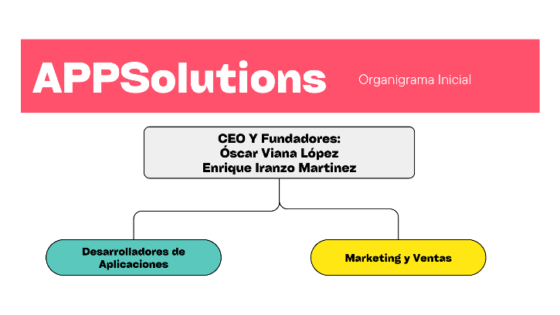Diseñado para la fase temprana de APPSolutions caracterizada por un numero reducido de clientes y personal.

#### Organigrama Completo

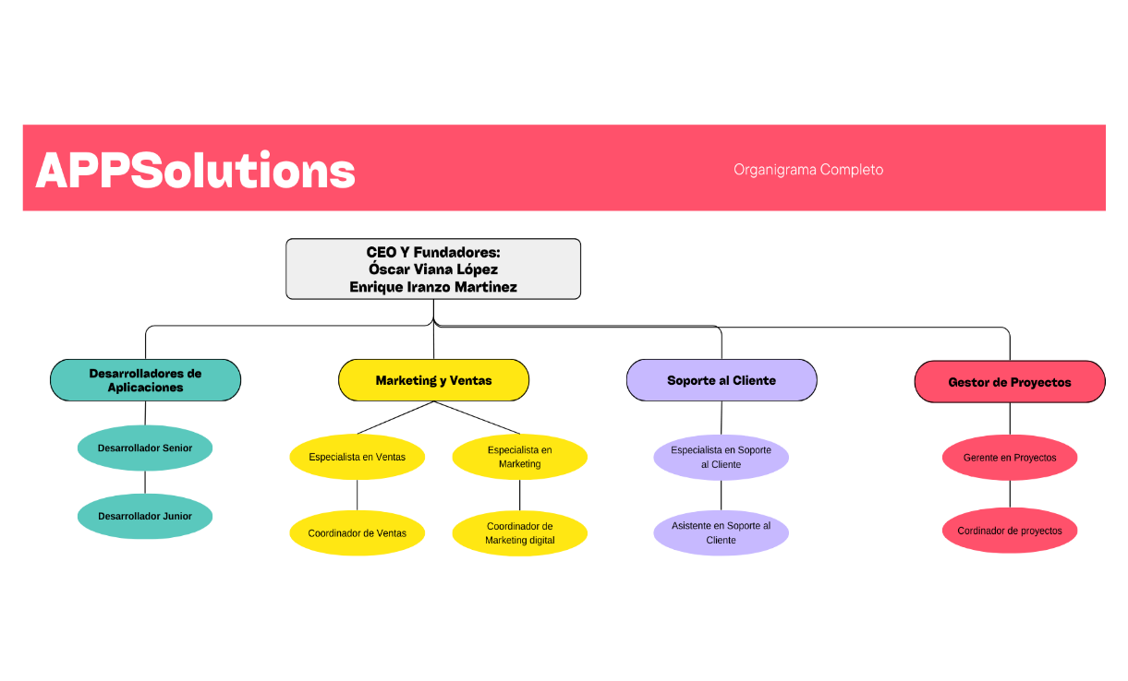Diseñado para la fase en la que la empresa ha consolidado su posición en el mercado, cuenta con una lista de clientes fijos y ha experimentado un crecimiento de beneficios que gracias a ellos ha permitido expandir el personal.

## Diseño de puestos y selección de personal

### CEO y Fundadores:

Encargados de establecer la visión de la empresa y tomar decisiones clave para liderar y tomar decisiones.

Este papel será desarrollado por los fundadores de la empresa D. Óscar Viana López y D. Enrique Iranzo Martínez

#### ¿Por qué dos fundadores y no solo uno?

Esta pregunta se resolverá en el siguiente punto “Forma Jurídica”.

### Desarrollador de aplicaciones

#### Desarrollador Senior:

Responsable de liderar los proyectos en actual desarrollo tomando las decisiones importantes (por ejemplo, en la arquitectura) aportando como referencia su experiencia en el sector.

#### Desarrollador Junior:

Asistir en el desarrollo de aplicaciones bajo la supervisión del Senior trabajando bajo sus decisiones.

### Soporte al Cliente:

#### Especialista en Soporte al Cliente:

Encargado de gestionar las interacciones con los clientes ofreciendo asistencia técnica y resolver los problemas para garantizar la satisfacción.

#### Asistente de Soporte al Cliente:

Apoyo al especialista en el soporte al cliente en la gestión de consultas.

### Equipo de Ventas y Marketing

#### Especialistas en Ventas y Marketing:

Personal encargado de identificar las oportunidades de ventas, cerrar contratos y liderar iniciativas de marketing para aumentar la visibilidad de la empresa.

#### Coordinador de Marketing digital:

Supervisores de las estrategias del marketing digital, gestionar las campañas en línea y analizar los datos digitales.

### Gestor de proyectos

#### Gerente de Proyectos:

Coordinadores y supervisores de la ejecución de proyectos asegurando la entrega oportuna y la satisfacción del cliente.

#### Coordinador de Proyectos:

Asiste al gerente en la planificación y ejecución.

## Plan de motivación laboral

### ¿Qué es el plan de motivación laboral?

Se llama plan de motivación laboral al aquel documento que permite a las empresas no solo conocer el nivel de motivación con el que cuentan sus trabajadores, sino que también ofrece las formas adecuadas de actuación para cada caso.

### Plan motivacional

#### Reconocimiento y Recompensa

Ofrecer recompensas como bonificaciones o vales de regalo para compensar por llegar a cierto objetivo de manera individual o colectiva.

#### Desarrollo profesional

Proporcionar oportunidades de desarrollo como cursos, talleres, conferencias, especializaciones…

#### Ambiente de trabajo positivo

Organizar eventos sociales, almuerzos o actividades fuera o dentro del lugar de trabajo para fortalecer la confianza de los trabajadores y que sean totalmente voluntarios (por ejemplo, desayuno colectivo los viernes).

#### Reconocimiento público

Reconocer públicamente dentro de la empresa los éxitos de sus empleados (Por ejemplo, mejor empleado del mes…).

## Contratación y coste de los trabajadores

El proceso de contratación y costes de trabajadores se compone por 9 puntos:

### Reclutamiento

Utilización de múltiples canales de reclutamiento como plataformas en línea, redes profesionales… para atraer candidatos cualificados.

### Selección de candidatos

Realización de entrevistas estructuradas para evaluar habilidades y competencias, a estos posibles trabajadores se le incorporarán pruebas prácticas (las cuales varían según el puesto de trabajo) y por último se verificarán las referencias para confirmar la experiencia y la idoneidad del candidato.

### Oferta de empleo

Presentar la oferta de empleo disponible incluyendo la definición del trabajo, tipo de contrato, horas, salario y demás condiciones, aunque también se podrán negociar para que tanto la empresa como el trabajador estén acuerdo.

### Contratación formal

Preparar contratos de trabajo claros y detallados especificando todas las condiciones pactadas anteriormente.

### Orientación y capacitación

Realizar sesiones de orientación para nuevos empleados indicando la política empresarial.

### Costes de trabajadores

Calcular los costes directos (salario, impuestos…) y los indirectos como espacio en oficina, equipo informático, licencia de software… y tener en cuenta costes de formación, en el caso que sean necesarios.

### Retención de talento

Incorporar programas que reconozcan y recompensen el trabajo de nuestros empleados para que se sientan valorados y fomentar un ambiente de trabajo positivo.

### Evaluación continua

Realizar evaluaciones cada cierto tiempo para estudiar el rendimiento de cada empleado y así comprobar si se puede mejorar algún aspecto.

### Cumplimiento legal

Garantizar el cumplimiento de la ley laboral del país en el que se encuentre la empresa.

## Organización de la prevención

### Ley de prevención de Riesgos Laborales

La [Ley de Prevención de Riesgos Laborales](https://www.boe.es/buscar/act.php?id=BOE-A-1995-24292#:~:text=La%20presente%20Ley%20tiene%20por%20objeto%20promover%20la%20seguridad%20y,de%20riesgos%20derivados%20del%20trabajo.) tiene como objetivo promover la seguridad y salud de los trabajadores mediante la aplicación de medidas y el desarrollo de actividades para su prevención.

Establece los principios generales relativos a la prevención de **riesgos** **profesionales** para la protección de la salud y eliminación o reducción de riesgos derivados del trabajo.

Para su debido cumplimiento la ley regula las actuaciones a desarrollar por las administraciones públicas, así como por los empresarios, los trabajadores y sus respectivas organizaciones respectivas.

### Evaluación de riesgos

Es el proceso dirigido a estimar la magnitud de los riesgos que no han podido evitarse, obteniendo información necesaria para que el empresario esté en condiciones de tomar una decisión apropiada sobre la necesidad de adoptar medidas preventivas.

### Plan de prevención de riesgos laborales.

El plan de prevención de riesgos laborales es la herramienta a través de la cual se integra la actividad preventiva de la empresa en su sistema general de gestión, estableciendo la política de prevención de riesgos laborales.

El plan debe reflejarse en un documento que se conservará para su disposición por parte de la autoridad laboral, sanitaria y representante de los trabajadores.

#### Identificación de riesgos

Evaluar riesgos periódicos en todas las áreas de trabajo.

En caso de oficina de informática los mayores riegos son una mala postura al estar sentado, una mala posición de las manos al escribir en el ordenador, una mala postura del cuello debido a tener una mala postura del monitor…

#### Formación y campaña

Otorgar información regular sobre medidas de prevención y procedimiento de emergencia

Avisar sobre un buen comportamiento a la hora de trabajar colocando la silla de manera correcta, con la espalda apoyada en el respaldo, las manos firmes colocado en un **teclado en posición plano** y el monitor a la altura de los ojos.

#### Equipos y herramientas de seguridad

Suministrar herramientas EPI adecuados para las tareas a realizar y tener un plan de revisión sobre ellos.

(EPI: todas aquellas herramientas de seguridad que no necesitan tener ocupadas las manos: sillas, cinturones, guantes, cascos…)

Proporcionar sillas ergonómicas, alfombrillas de ratón con almohadilla para la muñeca, plataformas para colocar los portátiles…

#### Procedimiento de emergencia

Comunicar correctamente los procedimientos de evaluación y primeros auxilios.

Como primeros auxilios (Aunque es muy raro que se llegue a usar en una oficina) se explicará el método **COREPUSA** (**CO**nsciente, **RE**spira, **PU**lso, **SA**ngre).

#### Revisión y mejora

Realizar una revisión periódica del plan de prevención para actualizarlo en el caso de que sea necesario.

## Nómina y beneficios

La nómina del trabajador D. Luis Israel García García refleja un sueldo bruto anual de 20,000 euros distribuido en 12 pagas, equivalente a un sueldo mensual bruto de 1,666.67 euros. La empresa asume la responsabilidad de cubrir los costos asociados a la seguridad social, lo cual se desglosa de la siguiente manera:

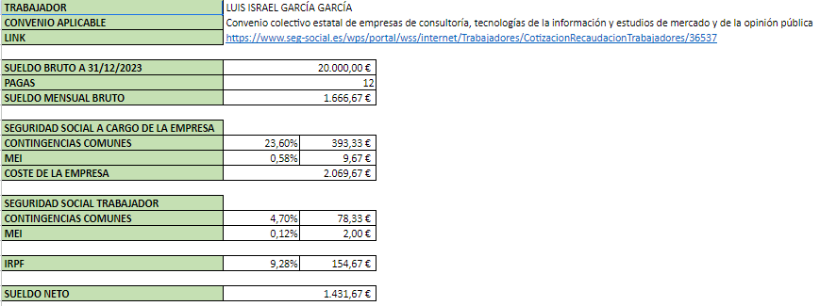

# Forma jurídica

## Estado actual de APPSolutions

El pensamiento inicial al considerar una forma jurídica suele inclinarse hacia las conocidas sociedades limitadas y sociedades anónimas. Sin embargo, sería un error optar por alguna de estas dos opciones, dado que requieren un capital considerable para su constitución (25.000 euros para la S.L. y 60.000 euros para la S.A.). Dado que APPSolutions es una empresa PYME en sus primeras etapas y aún no ha consolidado su posición en el mercado, lo más adecuado sería buscar una forma jurídica que se ajuste a estas circunstancias.

## Forma jurídica y motivos por los que se ha elegido.

Visto el estado actual de la empresa lo ideal sería utilizar una Sociedad Civil

### Sociedad civil

Contrato por el que dos o más personas ponen en común capital, con el propósito de repartir entre sí las ganancias.

Para este tipo se necesitará buscar un socio para poder formar la empresa, esta persona fue nombrada anteriormente D. Enrique Iranzo Martínez, socio al 50% de la empresa

#### Normativa

La sociedad civil se rige por el [Código de Comercio](https://www.boe.es/biblioteca_juridica/codigos/codigo.php?id=035_Codigo_de_Comercio_y_legislacion_complementaria&modo=2) en materia mercantil y por el [Código Civil](https://www.boe.es/buscar/act.php?id=BOE-A-1889-4763) en materia de derechos y obligaciones.

#### Características

El capital, tanto dinero o bienes o trabajo, estará formado por las aportaciones de los socios.

Podrá tener o no personalidad jurídica propia en función de que sus pactos sean públicos o secretos.

La sociedad se constituirá mediante escritura pública cuando se aporten bienes inmuebles o derechos reales.

Mínimo dos socios.

#### Responsabilidad

La responsabilidad es ilimitada, es decir, en caso de que quiebre la empresa el gobierno podrá embargar bienes de las propiedades de los socios hasta cubrir la deuda, en el caso de que exista.

#### Fiscalidad

Las Sociedades Civiles tributan en el Impuesto sobre Sociedades cuando tienen un objeto mercantil.

Cuando su objeto no sea mercantil, la Sociedad no tributará por las rentas obtenidas, sino que éstas se atributarán a los socios. Son éstos quienes realizarán el pago del impuesto sobre la Renta de las Personas Físicas, Impuesto sobre Sociedades o Impuesto sobre la Renta de no Residentes, según sean contribuyentes o sujetos de cada uno de los dichos de impuestos.

#### Socios

Socios Capitalistas:

Son los encargados de gestionar la sociedad.

Aportan capital y trabajo.

Participan en las ganancias y en las pérdidas de la sociedad.

Socios Industriales:

Aportan trabajo personal.

No participan en la gestión salvo que se establezca lo contrario.

Participan en las ganancias de la sociedad, pero no en las pérdidas, salvo pacto expreso.

#### Proceso de constitución

Tramite privado entre todos los socios los cuales deberán firmar un contrato privado en el que se detalle la naturaleza de las aportaciones y porcentaje de participación que cada socio tiene en las pérdidas y ganancias d la Sociedad Civil.

Notario creará la escritura pública en el caso de que exista la aportación de bienes inmuebles o derechos reales.

Consejerías de Hacienda de las CC.AA recaudarán el impuesto sobre transmisiones patrimoniales y actos jurídicos documentados.

Agencia Tributaria administrará el número de identificación fiscal.

El Registro Mercantil Provincial inscribirá la empresa en la que se hará constar:

* + - * La identidad de los socios.
      * La denominación de la sociedad (Sociedad Civil).
      * El objeto de la sociedad.
      * El régimen de administración.
      * El plazo de duración si se hubiera pactado.
      * Los demás pactos lícitos que se hubieran estipulado.

#### Puesta en marcha

* Tramites generales
  + Agencia tributaria dará de alta en el Censo de empresarios profesionales y retenedores y aplicará el impuesto sobre Actividades Económicas.
* Trámites en caso de contratar trabajadores
  + Tesorería General de la Seguridad Social afiliará a dichos trabajadores, los inscribirá en la empresa.
  + La consejería de Trabajo de la Comunidad Autónoma comunicará la apertura del centro de trabajo.
* Trámites según la actividad
  + Se inscribirán en otros organismos oficiales y/o registros.
  + Los ayuntamientos concederán la Licencia de actividad.
* Trámites complementarios
  + La oficina Española de Patentes y Marcas registrará los signos distintivos de la empresa.

### Visión de Futuro

#### Conversión a *APPSolutions S.L. (Sociedad Limitada)*

En el futuro, se predice la entrada de ingresos en la empresa, los cuales se convertirán en beneficios que se acumularán gradualmente hasta alcanzar la cifra de 35.000 euros. De esta cantidad, 10.000 euros se reservarán como capital de la empresa para posibles imprevistos, y los restantes 25.000 euros se destinarán a cambiar la forma jurídica de Sociedad Civil a Sociedad Limitada.

#### ¿Por qué tomar esta medida?

La respuesta es simple, mientras la empresa opera como Sociedad Civil, los bienes y el capital personal de ambos socios están en riesgo en caso de quiebra. Con la responsabilidad limitada de una Sociedad Limitada, solo se embargarán los bienes y el capital de la empresa, sin posibilidad de afectar a los socios.

#### ¿Por qué no optar por una Sociedad Anónima?

La principal característica de las S.A. es la existencia de acciones en lugar de participaciones, lo que permite su compra y venta sin el consentimiento de otros socios. Sin embargo, esta opción no resulta conveniente para APPSolutions, ya que implica la cotización en bolsa, un aspecto que no se ajusta a sus intereses. Además, el requisito fundamental para constituirse como Sociedad Anónima es abonar una cuota de 60.000 euros, una suma de capital difícil de obtener en las primeras etapas de una empresa.

# Plan de producción

## El plan de producción y proveedores

### Plan de producción

El plan de producción se desglosaría en dos puntos:

* Desarrollo de aplicaciones
  + Establecer una línea de tiempo donde se muestre el desarrollo de cada fase del proyecto actual.
  + Optimizar los recursos y el quipo de desarrollo para crear un ambiente eficiente para optimizar los tiempos de entrega.
* Calidad y pruebas
  + Incorporar pruebas en cada etapa del desarrollo para obtener la garantía de tener cierta calidad de Software
  + Realizar pruebas de usuario y pruebas sobre el rendimiento de la aplicación final
  + Canonizar ciertos protocolos de calidad para corregir errores en el futuro

### Proveedores

Los proveedores se desglosan en varios puntos:

* Infraestructura tecnológica
  + Contratación de Microsoft Azure (servicio en la nube) para garantizar copias de seguridad.
* Licencias
  + Comprar las licencias necesarias para el desarrollo de los proyectos.
* Hardware
  + Buscar opciones rentables y contactar con esos proveedores de equipos para adquirirlos.

## La gestión de almacén e inventarios.

### Almacén

Dado que somos una empresa de software, la necesidad de un almacén para guardar materia prima o herramientas es prácticamente inexistente, ya que nuestro trabajo se basa en lo intangible. En el peor de los casos, requeriríamos un armario para almacenar suministros de limpieza de la oficina y algunos dispositivos como por ejemplo ratones y teclados de sobra.

### Inventarios

Mantenemos un inventario de los productos software que ha desarrollado la empresa y los necesarios para su desarrollo y por lo cual, deberíamos implementar un gestor de inventarios para un seguimiento eficiente.

# Análisis económico financiero

## Análisis de costes.

### ¿Qué son los costes y los beneficios?

Costes: Gastos generados por el consumo real o previsto de factores.

Beneficios: Diferencia entre los ingresos y los costes obtenidos por las ventas

### Clasificación de tipos de costes

#### Por certeza

* Reales (ya gastado).
* Estándar (estimados antes de su consumo).
* Explícitos (Precio pagado en el exterior).
* Implícitos (propiedad de empresa).

#### Por el papel que juegan

* Gastos de producción (mano de obra).
* Gastos financieros (interés del capital).
* Gastos de administración (documentación).
* Gastos comerciales (transporte).

#### Por su vinculación

* Costes directos: se asocian a la unidad producida (licencias).
* Costes indirectos: afectan al proceso conjunto, no a la unidad del producto terminado (luz, limpieza del local…).

### Costes de APPSolutions

#### Fijos

* Alquiler de la oficina

Pago **mensual** del alquiler del coworking utilizado como oficina.

* Gastos de la oficina

Costes de agua, luz, servicio limpieza… relacionado con la oficina.

* Salarios y Beneficios

Coste mensual de los salarios del equipo (incluyendo ambos socios)

* Tecnología e Infraestructura

Pago mensual a Microsoft Azure (servicio en la nube), mantenimiento de equipos (cambio de disco duro, cambio de memoria principal…)

* Publicidad

Capital destinado a folletos, propaganda, anuncios…

* Capacitación y Desarrollo

Costes relacionados con la formación de nuevo personal (cursos nuevos, tiempo de los trabajadores para formarle)

* Administración

Costes de suministros de oficina, papel, tinta de impresora…

#### Variables

* Ventas

Actividades de venta (las presentaciones)

* Proyectos Específicos

Asociados a viajes, licencias específicas o hardware nuevo

* Eventos

Participación de eventos y actividades

### Umbral de rentabilidad y precio de venta

#### ¿Qué es el umbral de rentabilidad?

Conocido por otros nombres como “*punto muerto*” o “*punto de equilibrio*” representa la línea donde el total de los gastos de nuestro negocio es igual al total de los ingresos, lo que significa que no se habría perdido dinero y los próximos ingresos ya son beneficios.

Por ejemplo, **imaginemos** que compras 10 ordenadores por mil euros y vendes cada uno por doscientos cincuenta el punto de equilibrio será cuando vendas los cuatro primeros (imaginando que no existen impuestos, tasas, salarios…) los seis restantes generarían unos beneficios de mil quinientos euros.

#### ¿Por qué hacer un estudio?

Es necesario conocer este parámetro ya que se podrá tomar decisiones comerciales como:

* Valorar de forma óptima los productos para mejorar su precio.
* Fijar objetivos de rentabilidad.
* Cubrir los gastos de cualquier tipo.
* Descartar proyectos que no rentabilizarán.
* Solicitar financiación.

#### ¿Cómo calcular el umbral?

El Umbral (UR) se calcularía dividiendo los costes fijos (CF) entre el resultado del precio de venta (PV) menos el coste variable unitario (CVU).

UR = CF / (PV - CVU).

## Inversiones y gastos iniciales:

### Objetivo de la inversión

El objetivo de la inversión es saber la cuantía del capital necesario que debemos tener para iniciar la empresa con por ejemplo la compra de los equipos, alquiler del local…

### ¿Cuándo debemos realizarlas?

Existen varios tipos de inversiones como las que se necesitan al crear una empresa, al realizar un proyecto, al aumentar el negocio…

### Elementos de una inversión

* Desembolso inicial: Cantidad pagada en el momento de adquisición (Do).
* Duración temporal: plazo durante el cual se irán produciendo sucesivos flujos de capital (n).
* Flujos de caja: entradas y salidas de capital por la ejecución del proyecto de inversión (Fi).
* Valor residual: (al final de la inversión) se suma a los cobros del último flujo de caja.

### Métodos de selección de inversiones

#### Método estático

* Consideran que el valor del dinero en el tiempo se mantiene constante.
* Pay-Back: trata de saber el número de años que tarda una inversión en recuperar el desembolso inicial.
* Con saldo en caja constante

#### Método dinámico

Considera que el dinero tiene diferente valor según el momento, por lo cual valoran los flujos actuales en el futuro y los futuros en el presente

Formula del **V**alor **A**ctual **N**eto:

**VAN** = Do + (F1 / 1 + i) + (F2 / 1 + i)^2 + (F3 / 1 + i)^3 + … + (Fn / 1 + i)^n

## Plan de financiación:

### ¿Qué es el plan de financiación?

Según el banco *BBVA* un [plan de financiación](https://www.bbva.es/finanzas-vistazo/ef/empresas/plan-de-financiacion-de-una-empresa-que-es-y-como-se-desarrolla.html#:~:text=Un%20plan%20de%20financiaci%C3%B3n%20para,viabilidad%20econ%C3%B3mica%20de%20un%20negocio).) es aquel documento que se enmarca en el plan financiero-económico de la mismo y sirve para conocer y evaluar los distintos recursos disponibles para garantizar la viabilidad del proyecto y/o negocio.

## Plan de tesorería:

### ¿Qué es un plan de tesorería?

Según SAGE un plan de tesorería es aquel documento en el que se contemplan los pagos y cobros de la empresa para poder ver y anticipar el capital económico.

# Análisis económico – financiero APPSolutions

## Análisis de costes:

### Coste fijos y variables:

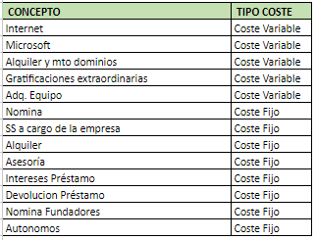

Los costes variables son aquellos que pueden disminuir o aumentar en relación con la cantidad de servicios prestados. Un ejemplo sería el costo del internet, que fluctúa según la cantidad de servicios proporcionados. Por otro lado, los costes fijos permanecen constantes independientemente de la cantidad de servicios prestados.

### Umbral de rentabilidad y precio de venta:

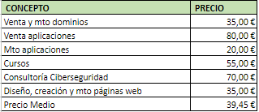

Esta tabla presenta el catálogo de servicios ofrecidos por la compañía junto con sus respectivos precios.  
  
Se destacan servicios como la venta y mantenimiento de dominios, la venta y mantenimiento de software, así como cursos de aprendizaje, entre otros. El precio promedio de estos servicios es de 39,45€.

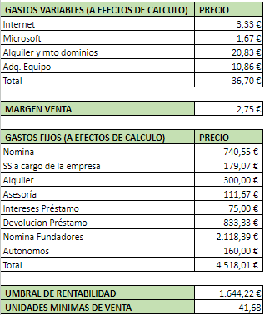

El umbral de rentabilidad marca el punto crucial en el que los ingresos de la compañía superan sus gastos, iniciando así la generación de beneficios. En este contexto, a partir del tercer mes, la empresa logra superar su umbral de rentabilidad establecido en 1.644,22€. Este hito indica que, a partir de ese momento, los ingresos generados por la empresa son suficientes para cubrir tanto los costos variables como los fijos, permitiendo así la obtención de beneficios netos. Este logro es un indicador positivo del rendimiento financiero y la sostenibilidad económica de la compañía.

## Inversiones y gastos iniciales

### Planificación de inversión inicial

Planificación detallada de inversiones en equipos informáticos como ordenadores, monitores y equipos de trabajo en general. Se ha llevado a cabo un análisis para el primer mes, el sexto mes y el cierre del año de la empresa. Durante el primer mes, la inversión inicial alcanzará un total de 1587.70€, mientras que al sexto mes ascenderá a 758.90€. Esta inversión adicional es necesaria debido a la contratación de un nuevo empleado. Al cierre del año, se llevará a cabo una inversión total de 2346.60€, como se presenta en la imagen adjunta.

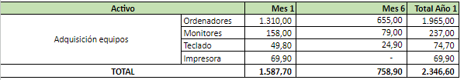

### Planificación de Gasto Inicial

Los gastos relacionados con la constitución de la sociedad incluyen el impuesto de transmisiones patrimoniales, asesoría, certificación digital y el arrendamiento del Coworking. En detalle, el impuesto de transmisiones patrimoniales es de 150€, aplicando un 1% del capital social. La inversión total para la constitución de la sociedad asciende a 950€, con un desglose que incluye la constitución de la sociedad por 800€ y el impuesto correspondiente. Estos gastos son esenciales para establecer las bases operativas y legales de la empresa, brindando una estructura sólida para su integración en el entorno empresarial.

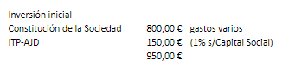

## Plan de Financiación

La puesta en marcha de la sociedad ha sido respaldada por dos fuentes de financiación principales:

### Financiación propia:

Con una contribución total de 10.000€, proveniente de las aportaciones de los socios D. Óscar Viana y D. Enrique Iranzo.

### Financiación ajena:

Se ha obtenido un préstamo inicial por un monto de 15.000€.

Estas fuentes combinadas han proporcionado los recursos necesarios para iniciar las operaciones de la empresa. Ahora, se presenta el plan de financiación anual de APPSolutions, que detalla tanto los ingresos esperados como los gastos previstos. El objetivo de este plan es ofrecer una visión integral de la situación financiera de la compañía, destacando las proyecciones de ingresos y los costos asociados para garantizar un funcionamiento adecuado.

### Gastos:

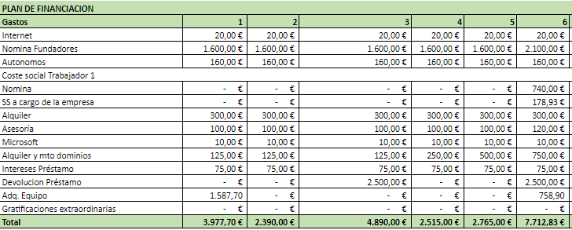

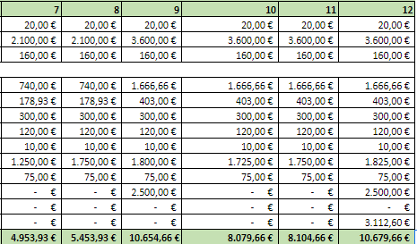

### Ingresos:

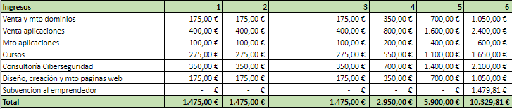

## 

En las tablas adjuntas, se observa que, durante los primeros dos meses, APPSolutions registra gastos totales de 3.977,70€, mientras que los ingresos totales son de 1.475€. En este periodo inicial, la empresa enfrenta un saldo negativo total de -3.417,70€. Esta situación es esperada para una empresa recién lanzada al mercado, donde la visibilidad y la generación de ingresos pueden ser limitadas.

Sin embargo, en el tercer mes de operaciones, APPSolutions alcanza el umbral de rentabilidad, generando ingresos que compensarán el saldo negativo acumulado. A partir de este punto, los meses subsiguientes muestran un progreso significativo. Para el sexto mes, la empresa proyecta obtener beneficios por un total de 2.616,98€ (Solo en ese mes).

Al cerrar el periodo de doce meses, la empresa habrá acumulado gastos totales por 71.487,02€ y unos ingresos totales de 172.390,82€, resultando en beneficios netos de 100.903,80€. Este indicador positivo refleja el crecimiento y la estabilización financiera de APPSolutions, evidenciando su capacidad para superar los desafíos iniciales y alcanzar el éxito en el mercado.

## Plan de Tesorería

Consiste en reflejar las entradas y salidas de dinero para poder gestionar correctamente el día a día de la empresa.

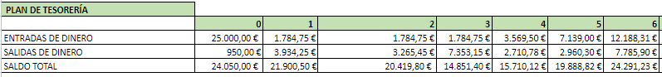

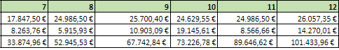

Como se aprecia en la tabla adjunta, en el punto cero, que corresponde al momento de la constitución de la sociedad, contamos con una fuente de financiación inicial de 25.000€, y los gastos asociados a la constitución ascienden a 950€. Cabe destacar que el pago del activo se realiza al final del mes.

En el primer mes, se proyecta obtener ingresos totales de 1.784,75€, mientras que los gastos previstos son de 3.934,25€, generando un saldo de 21.900,50€. A medida que transcurre el tiempo, específicamente en el sexto mes, se anticipa un aumento significativo en los ingresos, estimados en 12.188,31€, en comparación con los gastos de 7.785,90€, reflejando un saldo positivo de 24.291,23€.

Al cierre del año, las proyecciones indican ingresos por un total de 26.057,35€, frente a unos gastos de 14.270,01€, generando un saldo positivo sustancial de 101.433,96€. Estos resultados sugieren un crecimiento sostenido y una gestión financiera efectiva a lo largo del periodo, destacando el potencial para alcanzar un saldo positivo significativo al término del año fiscal.

## Previsión de resultados y balance de situación

### Cuenta de resultados

Su propósito principal es proporcionar una visión detallada de los ingresos generados y los gastos incurridos durante un período específico, generalmente un año fiscal.

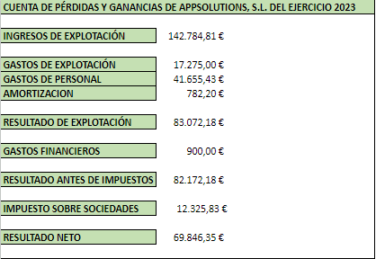

Los ingresos de explotación se espera que alcance los 142.784,81€.

Cabe destacar que el porcentaje que se le aplica al impuesto de sociedades es del 15% ya que la empresa es de nueva creación.

### Balance

Es otro componente esencial en la contabilidad que proporciona una visión detallada de la posición financiera de la empresa en un momento específico.

Balance Inicial en el momento que se constituye la empresa.

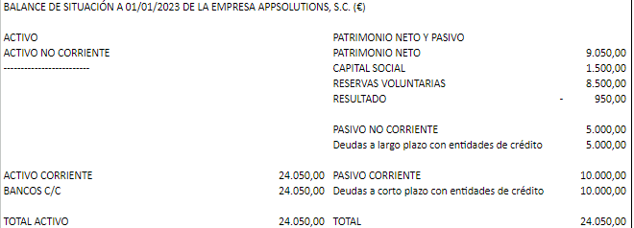

Balance de situación pasados seis meses:

Importante destacar que APPSolutions ha pasado de ser una Sociedad Civil a ser una Sociedad Limitada.

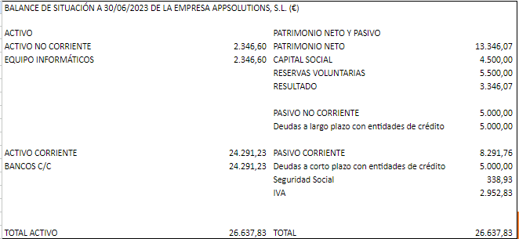

Balance de situación a 31 de diciembre de 2023:

Cabe destacar que este balance es el que debe ir en las cuentas anuales de la empresa.

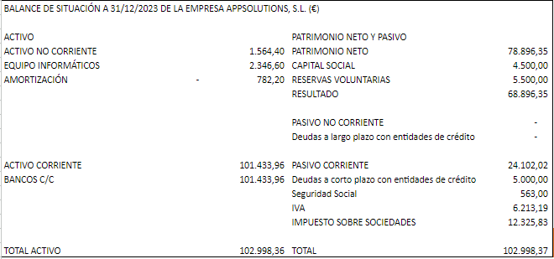

## Estimación de impuestos

### IVA:

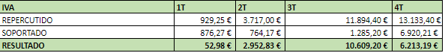

### Seguridad Social:

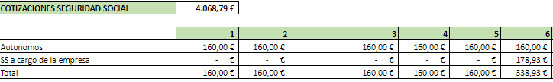

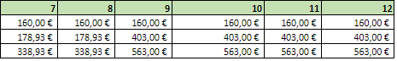

### Impuesto sobre sociedades:

Como se puede observar en la cuenta de resultados el impuesto sobre sociedades asciende a 12.325,83€. El porcentaje aplicable es del 15%.

### Impuesto de Transmisiones Patrimoniales

Este impuesto graba las operaciones societarias (constitución, fusión y liquidación de empresas). En total el ITP asciende a 250€ por la creación de la compañía y su posterior transformación a Sociedad Limitada.

# Plan de puesta en marcha

## Trámites y plazos para la puesta en marcha de la empresa:

Para constituir la empresa APPSolutions necesitamos los siguientes papeles:

### Certificación del registro mercantil:

La constitución de una sociedad mercantil implica la obtención previa de una certificación del Registro Mercantil Central para garantizar la unicidad de la denominación social, conforme al artículo 407 RRM. La solicitud de certificación debe contener datos como el interesado, la denominación social (hasta cinco opciones de preferencia) y la forma social. La certificación negativa, con vigencia de tres meses para otorgar la escritura, reserva la denominación por seis meses. En caso de no realizar la inscripción en el Registro Mercantil Provincial en este plazo, la denominación caduca, y se requiere una nueva certificación. El proceso puede llevarse a cabo en las oficinas del Registro Mercantil Central, por correo o vía telemática.

Este procedimiento asegura la disponibilidad y legalidad de la denominación social, elementos fundamentales en la fase de constitución de la sociedad mercantil.

### Ingreso del capital social:

Tras obtener la certificación de denominación, el interesado puede abrir una cuenta bancaria para depositar el capital social mínimo, que ahora es de 1,00 € según la Ley 18/2022. No obstante, mientras el capital no alcance los 3.000 euros, la sociedad debe cumplir con obligaciones, como reservar al menos el 20% del beneficio hasta alcanzar esa cifra. En casos de liquidación, si el patrimonio no cubre las obligaciones sociales, los socios son solidariamente responsables por la diferencia entre 3.000 euros y la cifra del capital suscrito.

En el caso de las sociedades civiles no se exige ningún capital social mínimo, pero se ha decidido que el capital social de APPSolutions sea de 1.500€, posteriormente en el momento que APPSolutions se convierta a Sociedad Limitada el capital social ascenderá a 4.500€, superando el mínimo establecido de 3.000€

### Estatutos sociales:

Los estatutos sociales de una empresa representan un acuerdo que documenta los derechos, obligaciones y normas que rigen el funcionamiento de la sociedad, así como las disposiciones esenciales. Entre estos, se incluyen la denominación de la sociedad, duración, objeto social, capital social, prohibiciones sobre las participaciones, órganos sociales, órgano de administración, ejercicio social, cuentas anuales, disolución y liquidación.

La redacción de los estatutos sociales, aunque pueda parecer compleja, suele ser manejada por la notaría al constituir la sociedad. En caso de requerir estatutos más personalizados, se puede buscar la asesoría de un profesional.

### Escritura pública de constitución:

Con la certificación negativa del Registro Mercantil, confirmando la disponibilidad de la denominación, y la certificación bancaria que acredita la aportación del capital social, podéis dirigirte a la notaría para formalizar la escritura de constitución de la sociedad. En este proceso, se deben presentar los siguientes documentos:

* Certificación de la denominación emitida por el Registro Mercantil Central.
* Certificación bancaria que confirma el depósito del capital social.
* Documentos de identidad (DNI) de los socios fundadores.
* Estatutos sociales, o en caso de que la notaría se encargue de su redacción, la información necesaria para ello.

### Obtención del NIF provisional de la sociedad:

Después de firmar la escritura de constitución de la sociedad, es necesario obtener el N.I.F. provisional en Hacienda para la identificación fiscal de la empresa. La solicitud del N.I.F. provisional puede realizarse por el representante legal o apoderado, quienes deben acreditar su condición mediante la presentación de la escritura pública de constitución de la sociedad.

Este N.I.F. provisional es esencial para autoliquidar el impuesto de Transmisiones Patrimoniales y Actos Jurídicos Documentados (ADJ) y para inscribir la escritura de constitución en el Registro Mercantil correspondiente. Para obtener el N.I.F., se debe completar el modelo 036, adjuntar el D.N.I. del solicitante y proporcionar una copia simple de la escritura de constitución facilitada por el notario. El N.I.F. provisional tiene una validez de 6 meses, tras los cuales debe ser reemplazado por el N.I.F. definitivo de la empresa.

### Liquidación del impuesto de transmisiones patrimoniales:

La autoliquidación del impuesto de Transmisiones Patrimoniales y Actos Jurídicos Documentados (AJD) es obligatoria al constituir una sociedad, si bien esta operación está exenta de tributación según el artículo 45 del Real Decreto 13/2010. Este impuesto, cedido a las Comunidades Autónomas, requiere ser presentado en la Consejería de Hacienda correspondiente a la comunidad donde la sociedad tenga su domicilio social, dentro de un plazo de 30 días hábiles desde la constitución.

Es fundamental verificar el plazo específico de presentación en la Hacienda Autonómica, ya que puede variar entre comunidades autónomas. La documentación necesaria para la autoliquidación incluye el impreso modelo 600 debidamente cumplimentado, copia autorizada y simple de la escritura de constitución, junto con una fotocopia del CIF provisional. Este proceso se convierte en un paso crucial para cumplir con los requisitos fiscales establecidos durante la creación de la sociedad.

### Inscripción de la empresa en el registro mercantil:

La adquisición de personalidad jurídica por parte de la sociedad requiere su inscripción en el Registro Mercantil correspondiente al domicilio social. Para llevar a cabo este proceso, es necesario presentar la siguiente documentación:

* Copia autorizada de la escritura de constitución de la sociedad.
* Comprobante de la autoliquidación del impuesto de Transmisiones Patrimoniales y Actos Jurídicos Documentados (AJD), presentado en la Consejería de Hacienda.
* Fotocopia del NIF provisional.
* Provisión de fondos.

## Documentación administrativa y contable:

### Administrativa:

1. Documentación relativa a la constitución de la sociedad
2. Documentación de cualquier operación societaria (Necesaria para tranformar APPSolutiones en Sociedad Limitada)
3. Contratos celebrados.

### Contable:

1. Libro diario
2. Libro de inventario
3. Cuentas Anuales (APPSolutions al ser una PYME, en este libro se integrarán aspectos clave como el balance, la cuenta de pérdidas y ganancias, y la memoria.)